Муниципальное бюджетное общеобразовательное учреждение
«Приморская средняя школа
имени Героя Советского Союза М. А. Юшкова»

Номинация: «Школьный оазис»
(проект благоустройства и ландшафтного дизайна
территории общеобразовательного учреждения)

Проект: «Цветники в школьном дворе»

Руководитель проекта:
Могуренко Нина Богдановна,
учитель географии и
технологии

Состав проектной команды:
Шарангович Алена, 8 класс
Финогенова Анна, 8 класс
Крученова Екатерина, 6 класс
Мурина Анастасия, 6 класс
Фролова Анна, 6 класс

Приморск, 2020
Школа - это социально-значимый объект любой территории. Здесь обучающиеся проводят значительную часть времени не только во время уроков, но и во внеурочное время. В школьном дворе проходят все значимые школьные мероприятия. Сюда приходят взрослые с маленькими детьми, чтобы те могли поиграть на детской площадке. Мимо школы проходит и проезжает большое количество людей. Школа и школьная территория постоянно на виду. Следовательно, они должны быть эстетически привлекательными, вызывать положительные эмоции, быть комфортными и безопасными.
Ежегодно мы занимаемся благоустройством школьного двора. Разработанный ранее план, реализовывался в течение нескольких лет с учетом особенностей нашей территории – наличия бродячего скота.
Поэтому внутри школьного двора появились огороженные цветники, вертикальные опоры для кашпо.
Но не всегда удавалось подобрать растения, цветущие все лето.
Так появилась идея создания цветника, который будет цвести с ранней весны до поздней осени.

Цель: разработка и реализация проекта по благоустройству школьных цветников.

Задачи:
- Изучить теоретический материал по дизайну школьного двора
- Провести предпроектный анализ территории школы
- Разработать эскиз ландшафтного оформления цветников
- Разработать план мероприятий по реализации проекта

Этапы реализации проекта

1 этап – организационный (сентябрь - ноябрь),
2 этап – проектирование (декабрь - январь),
3 этап – практический (февраль - август),
4 этап – аналитический (сентябрь).

Общие сведения об учреждении

Общая площадь территории 2
Школа представляет собой 3-этажное здание с учебными кабинетами, спортивным залом и столовой.
На школьной территории можно выделить несколько функциональных зон:
- центральная зона;
- игровая зона;
- спортивная зона;
- хозяйственная зона
Проектный участок является частью центральной зоны и состоит из 2 цветников, общей площадью 186 м2.

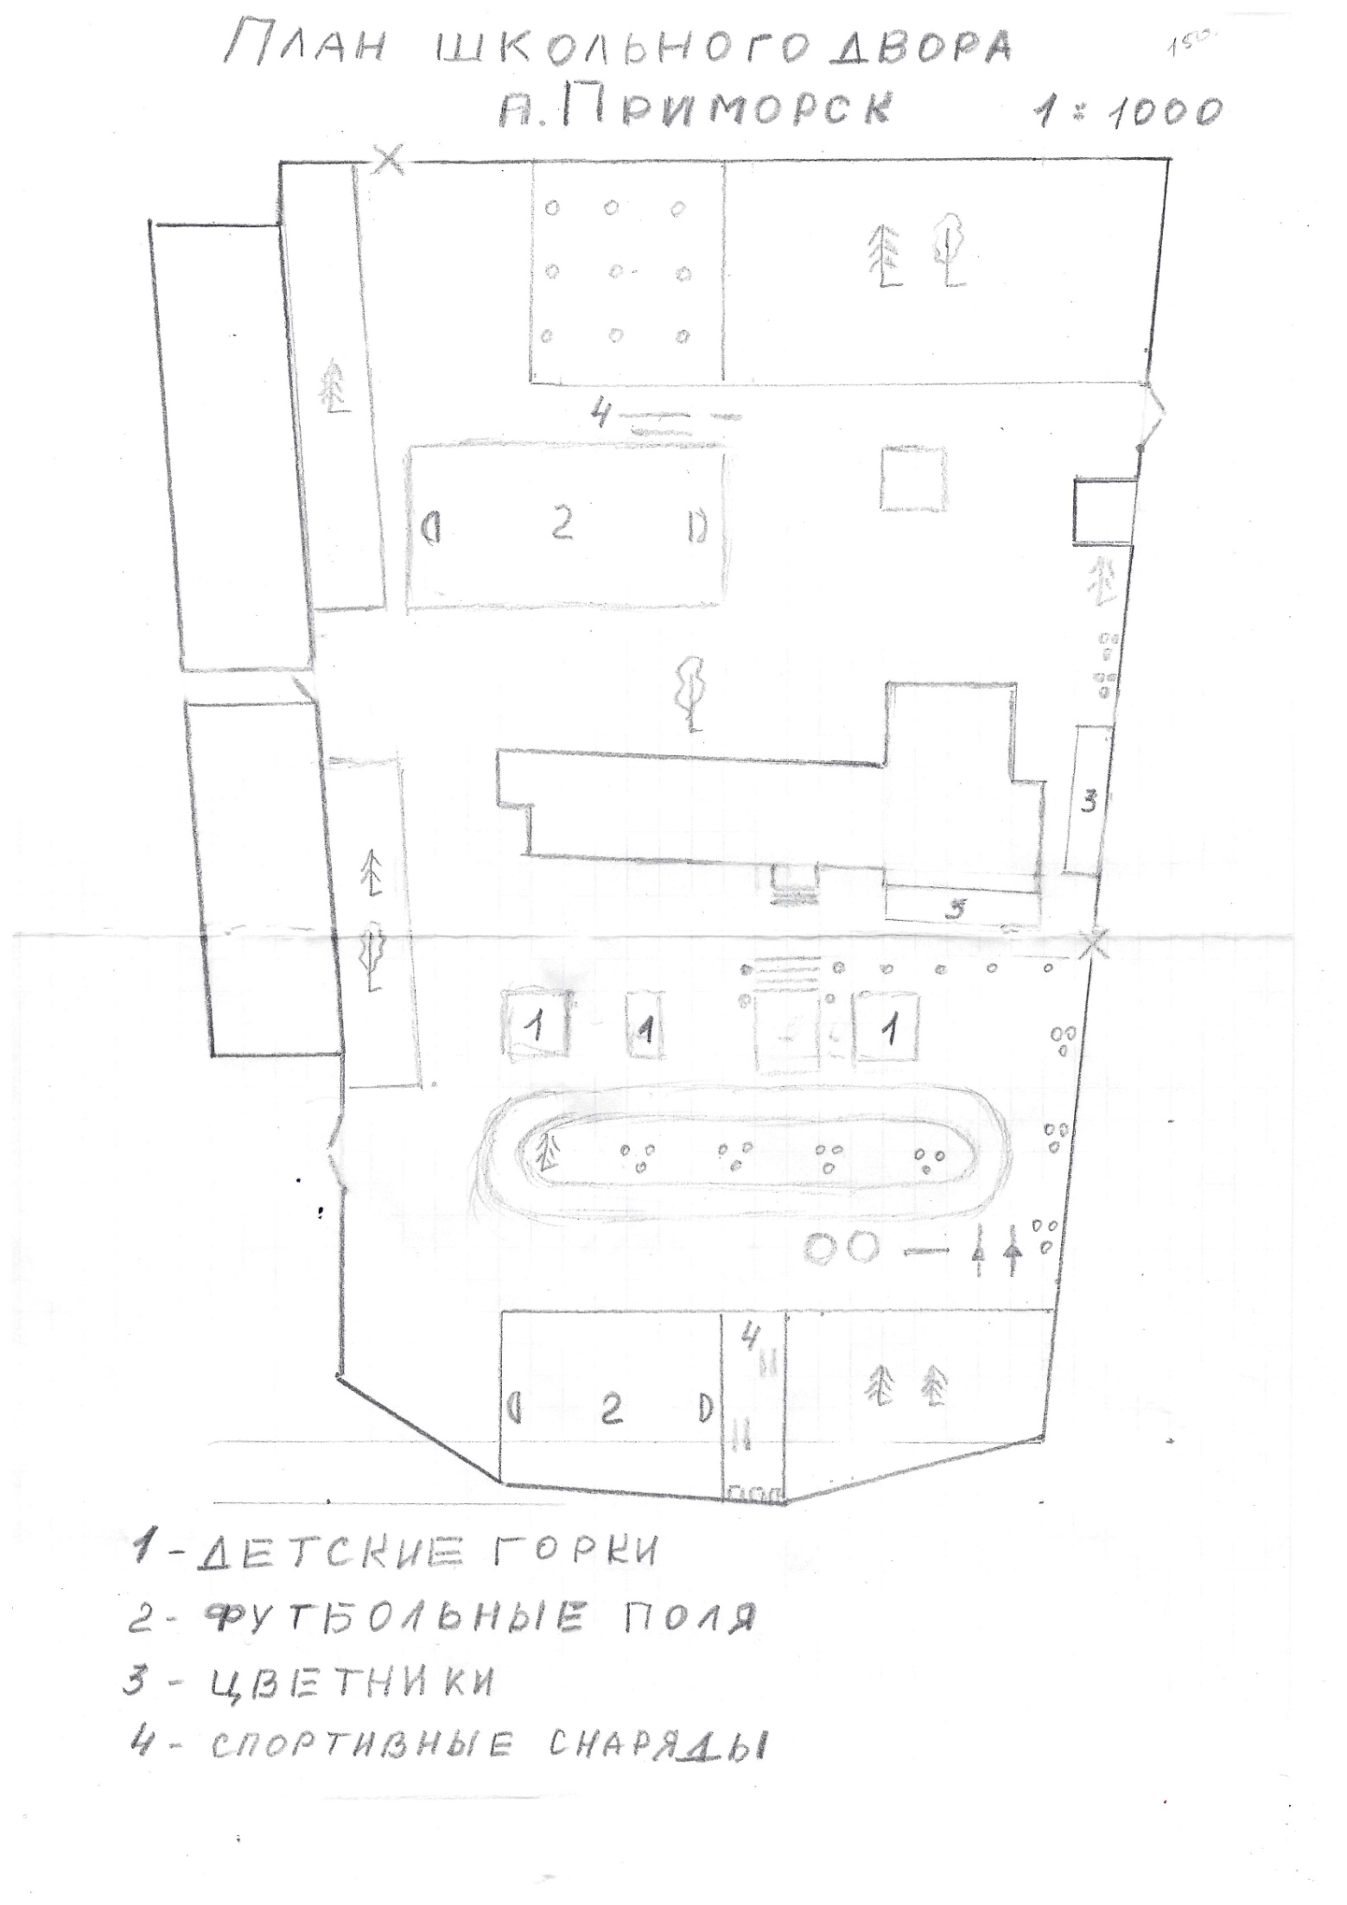Предпроектный анализ территори
Поселок Приморск расположен в юго-западной части Красноярского края на берегу Красноярского водохранилища.
Климат континентальный с холодной, продолжительной зимой и теплым летом. Водохранилище оказывает сильное влияние на микроклимат территории. Весной большая масса холодной воды снижает температуру воздуха окружающей местности на несколько градусов. С водохранилища дует холодный ветер. Осенью дольше сохраняются более высокие температуры воздуха.
Осадки не равномерно распределены по сезонам года. Среднегодовое количество осадков составляет 450- 500 мм. Основная часть осадков приходится на тёплый период. Июнь достаточно жаркий и сухой. Поэтому растения испытываю недостаток влаги. Во второй половине июля и августе часты дожди.
Почвы – дерново-подзолистые со слабокислой реакцией. Почва очень бедна минеральными веществами. Для улучшения плодородия необходимо вносить минеральные удобрения.
По периметру территории школы имеются древесно-кустарниковые насаждения: сосны, ели, березы, черемухи, яблони (дички).
Проектируемый участок представляет собой 2 огражденных цветника, расположенных у центрального входа в восточной части школьного двора. Оба цветника имеют форму узкого и вытянутого прямоугольника (размеры 1-го 18м х 4м, второго – 19м х 6м). Цветники хорошо освещены большую часть дня. В цветниках есть многолетние растения: осока, лилии, ирисы.

Мероприятия | Сроки | Ответственные | Результат
1. Разработка форм и размещения клумб | 1-2 неделя февраля | Творческая группа  учащихся , педагогов, родителей | План цветника
2. Подборка растений для клумб и составление их перечня | 3-4 неделя февраля | Творческая группа  учащихся, педагогов, родителей | Распределение растений на плане.  Перечень растений
3. Закупка посадочного материала | Конец февраля | Завхоз | Наличие посадочного материала
4. Выращивание рассады | Март- май | Ответственные классы | Рассада
5. Подготовка цветника | Май | ТГ, обучающиеся, преподаватели технологии, родители | Подготовленные клумбы
6. Высадка рассады | Май- июнь | ТГ, обучающиеся, преподаватели технологии | Цветы на клумбах
7.Уход за цветником | Июнь- август | Обучающиеся, посещающие ЛОП, техперсонал | Красивый цветник

Материально-техническое обеспечение

Таблица 2 - Малая механизация и сельскохозяйственный инвентарь

№ п\п | Наименование | Количество, шт.
1. | Лопаты | 4
2 | Грабли | 3
3 | Лейки | 5
4 | Шланг поливочный | 1
5 | Носилки | 1
6 | Триммер | 1

Наша группа изучала варианты ландшафтного оформления территории в сети Интернет и специализированных журналах.
При разработке дизайна мы учитывали форму, размеры и расположение проектируемых цветников. Опираясь на опыт прошлого года, когда даже в огороженном цветнике появлялись козы, решили за счет декоративного оформления забора увеличить его высоту в задней части цветника.
При изучении вариантов оформления территории обратили внимание на то, как красиво смотрятся малые архитектурные формы, вписанные в ландшафт. Мы решили, что несколько простых архитектурных форм, расположенных в дальней части цветника смотрелись бы очень хорошо и определяли бы расположение всех клумб. Нами были выбраны солнышко из автомобильной шины, водопад и мостик. У нас во втором цветнике есть клумба из старых автомобильных шин. Из них можно сделать солнышко. Еще есть большая клумба, обложенная камнями, которые можно использовать для создания водопада.
При планировании клумб мы решили, что они должны быть простыми по форме и небольшими, чтобы легко было ухаживать за растениями. Так как в нашей композиции будет солнышко, то часть клумб могут иметь вид лучей, расходящихся от солнышка.
При выборе растений было предложено для клумб, расположенных вдоль заборов, использовать более высокие растения (80-90 см высотой). Затем расположить клумбы с растениями средней высоты (50-60 см). На крайних клумбах низкорослые растения. Кроме всего прочего, растения должны иметь разный срок цветения и быть неприхотливыми в уходе.
В цветнике, расположенном вдоль стены спортивного зала, используем старые древесные спилы на оформление дорожек между клумбами. Клумбы будут иметь форму треугольников, где сочетаются высокие и низкие растения, однолетники и многолетники.
В вазоны, расположенные на вертикальных опорах, посадим ампельные растения.
Эскизы

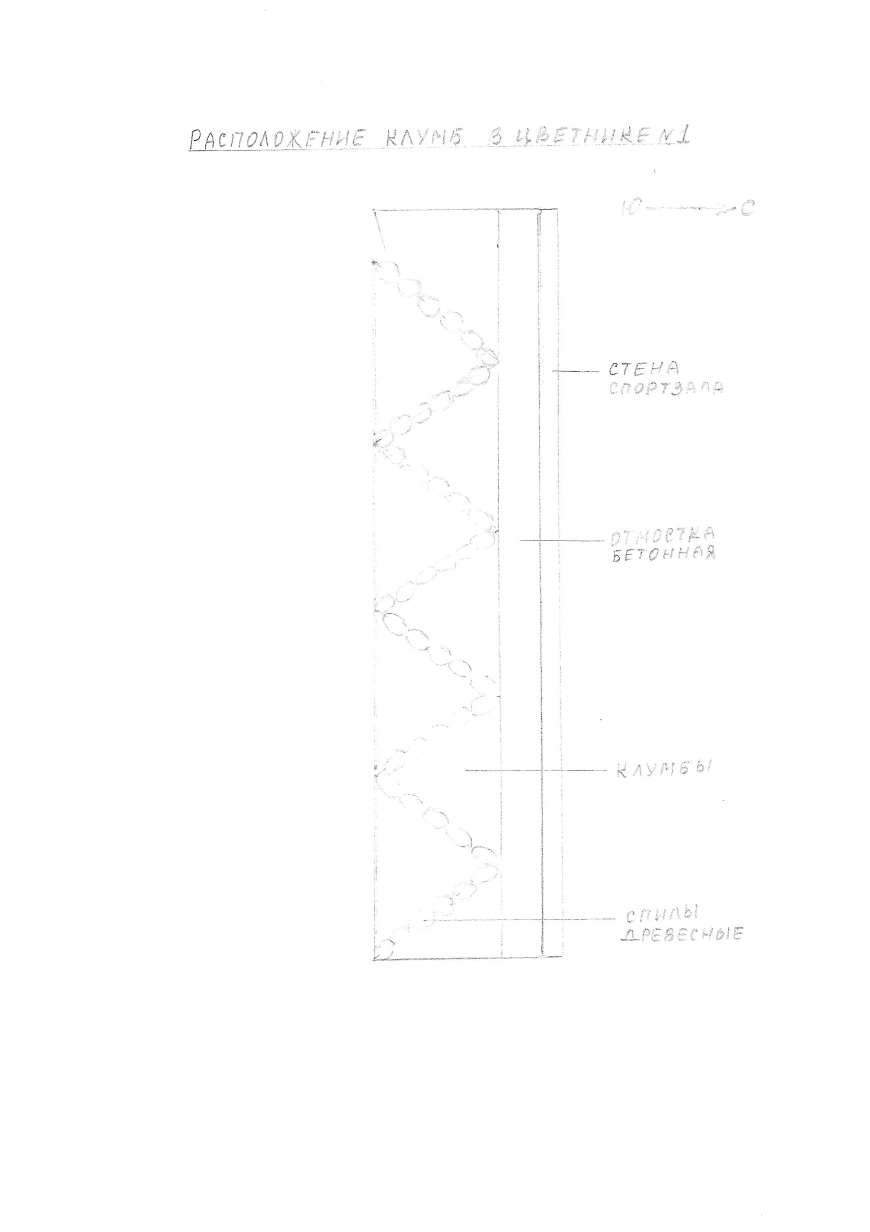На основе разработанных эскизов были составлены ассортиментная ведомость растений (табл. 3), агротехнический план выращивания растений (табл. 4), смета расходов (табл. 5).

Таблица 3. Ассортиментная ведомость растений, используемых для реализации проекта

Название растения (высота) | Площадь посадки, м2 | Схема посадки,  см х см | Количество (гр)
Календула махровая (50-60 см) | 3,0 | 20 х 20 | 1,0
Смесь раннецветущих растений (50-60 см) | 3,0 | 20 х 20 | 0.6
Цинии махровые (80-85 см) | 4,0 | 20 х 30 | 3,0
Лобелия | 1,0 | 20 х 20 | 10 шт
Алиссум белый (10 – 20 см) | 3,0 | 20 х 20 | 1,0
Тагетес отклоненный (бархатцы) | 3,0 | 10 х 15 | 50
Настурции махровая смесь | 5,0 | 20 х 20 | 10,0
Гайлардия (70-80 см) | 3, 0 | 20 х 30 | 0,4
Смесь многолетняя низкая (25 -30 см) | 3,0 | 20 х 20 | 1,2

Таблица 4. Агротехнический план выращивания растений
Виды работ | февраль | март | апрель | май | июнь | июль | август | сентябрь
Подготовка и  содержание почвы | + | + | + | + | + | +
Посев семян |  | + | + | +
Появление всходов |  | + | + | +
Пикировка |  |  | +
Внесение удобрений подкормки |  |  |  | + |  | +
Орошение |  | + | + | + | + | +
Защита от вредителей и болезней |  |  |  |  | + | +
Срок  цветения |  |  |  | + | + | + | + | +
Сбор семян |  |  |  |  |  |  | + | +

Таблица 5. Смета проекта
Статья расходов | Запрашиваемая сумма, руб. | Вклад  из других источников, руб | Всего, руб.
1. Расходные материалы: | 379.0 | 0.00 | 379.0
2. Расходные агроматериалы | 250.0 | 0.00 | 250.0
3. Семена | 201.0 | 0.00 | 201.0
ИТОГО: |  |  | 830.0

Приложение 1
Инструкция ИОТ 018-2013 по охране труда
при работе на пришкольном участке
1.Общие требования безопасности.
1.1. К работе на пришкольных участках допускаются ученики с V по X классы прошедшие вводный инструктаж по охране труда, первичный инструктаж на рабочем месте и годные к выполнению данных работ по состоянию здоровья.
1.2. Учащиеся, должны быть ознакомлены и соблюдать правила трудового распорядка, правила поведения и требования настоящей инструкции.
1.3. Продолжительность работы строго регламентируется: для учащихся 5 классов – 2 часа, 6 – 8 классы – 3 часа, 9 - 10 классы – 4 часа. После каждых 45 минут работы устраивается двадцати минутный перерыв.
1.4. При работе на пришкольном участке возможны опасные факторы: повышенная температура; влажность; режущие и колющие части инструментов.
1.5. К проведению работ не допускаются учащиеся без специальной одежды и специальной обуви. Запрещается работать в открытой обуви, в обуви на высоких каблуках, босиком.
1.6. О каждом несчастном случае, очевидцем которого он был, учащийся должен немедленно сообщить руководителю работ, который должен оказать первую доврачебную помощь, вызвать врача и доложить руководителю учреждения.
2. Требования безопасности перед началом работ.
2.1. В целях обеспечения безопасности при работе ручным инструментом педагог должен знакомить учащихся с правилами и приемами работы путем показа безопасных приёмов.
2.2. Ручки и рукоятки ручного инструмента должны быть хорошо обработаны, не иметь трещин, сколов, которые могут поранить руки.
3. Требования безопасности во время работ
3.1. Использовать инструменты по назначению.
3.2. Переносить заостренные сельскохозяйственные орудия (лопаты, грабли, вилы) в вертикальном положении, рабочей частью вниз.
3.3. При вскапывании участка лопатой необходимо попеременно работать правой и левой ногой (5минут) во избежание искривления позвоночника.
3.4. При переносе тяжестей равномерно распределять нагрузку на руки, переноску осуществлять вдвоем с использованием специального инвентаря.
3.5. При прополке грядок и иных видах работ работать в перчатках.
3.6. Запрещается выполнять работы по опрыскиванию растений ядохимикатами. На обработанный ядохимикатами участок дети допускаются по истечении 5 суток.
3.7. Запрещается употребление немытых корнеплодов, овощей, фруктов и ягод.
3.8. Запрещается учащимся 4-6 классов работать садовым ножом.
3.9. В перерыве или во время отдыха запрещается складывать мотыги заостренной частью вверх или набок, а грабли зубьями вверх.
3.10. Не употреблять пищевые продукты во время работы.
3.11. Не пить воду из открытых непроверенных водоемов, нужно употреблять питьевую воду, приносимую с собой в пластиковых бутылках
4.Требования безопасности по окончании работ.
4.1. После работы инструменты должны быть очищены от земли и сложены в усл овленном месте.
4.2. Вымыть руки с мылом, привести одежду в порядок.
5.Требования безопасности при чрезвычайных ситуациях.
5.1. При плохом самочувствии сообщить об этом руководителю до начала работ или своевременно во время работы.
5.2. При получении травмы немедленно оказать первую помощь пострадавшему, при необходимости отправить его в ближайшее лечебное учреждение и сообщить об этом руководителю работ и администрации учреждения.
5.3.В случае резкого ухудшения погоды, по указанию руководителя немедленно прекратить все виды работ и укрыться в здании

